La scienza che studia i funghi è la Micologia, dal greco "mikes", fungo, e "logos", studio scientifico. I funghi sono vegetali, ma al contrario di tutte le piante verdi, non sono in grado di ricavare dal terreno o da altri eventuali substrati inorganici il nutrimento che è loro necessario per sopravvivere. Il regno dei funghi (in latino Fungi) o miceti, classificati scientificamente da Linneo nel 1753.

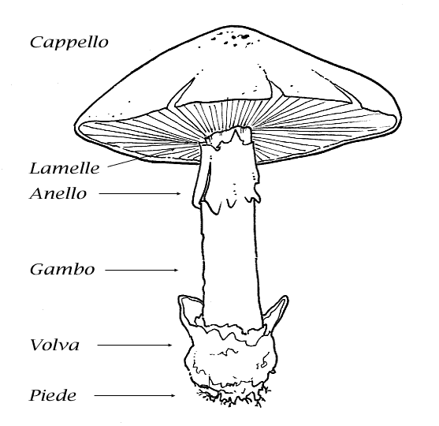

I funghi rappresentano un gruppo di organismi viventi, paragonabili a vegetali molto atipici perché sono sprovvisti di clorofilla.
Essi possono assomigliare alle piante verdi per due motivi:
- sono immobili;
- si riproducono però per mezzo di spore, che si possono paragonare ai semi dei vegetali superiori.
Però i funghi non hanno fusto, radici o foglie e sono sprovvisti del sistema linfatico delle piante.
Come qualsiasi organismo vivente, anch'essi sono formati dall'insieme di un numero indefinito di cellule, dove per cellula intendiamo il sistema base delle struttura e del funzionamento di ogni organismo vivente.
La parte principale dell'organismo fungino è formato da una sottile ed intricata rete di filamenti biancastri, chiamate ife miceliari, che si diramano nel suolo e nel terreno sottostante, talvolta anche per parecchie decine di metri di lunghezza.
Quello che si raccoglie come "fungo" è la fruttificazione.
Essi hanno la le seguenti caratteristiche:
- Alimentazione eterotrofa
- Completa mancanza di tessuti differenziati e di elementi conduttori
- Sistema riproduttivo attraverso elementi detti spore
(fonte: wikipedia)

